Муниципальное бюджетное общеобразовательное учреждение
«Средняя общеобразовательная Монаковская школа»

Приказ

от 31.08.2023 г. № 282
Об организации работы школьного
спортивного клуба
на 2023-2024 учебный год

В целях организации и проведения спортивно-массовой и физкультурно-оздоровительной работы во внеурочное время, активизации физкультурно- спортивной работы и участия учащихся в спортивной жизни школы, формирования здорового образа жизни, укрепления здоровья обучающихся, физической работоспособности, воспитания нравственности у детей и молодёжи в процессе занятий физической культурой и спорта

ПРИКАЗЫВАЮ:
- Утвердить следующее расписание занятий школьного спортивного клуба (приложение 1).
- Утвердить план работы школьного спортивного клуба МБОУ «Средняя общеобразовательная Монаковская школа» на 2023-2024 учебный год.
- Контроль за исполнением данного приказа оставляю за собой.
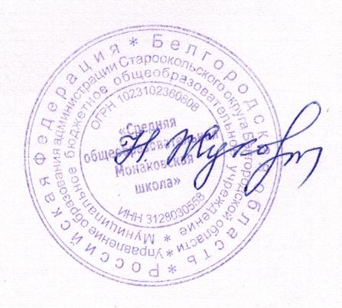

Директор МБОУ
«Средняя общеобразовательная
Монаковскаяшкола» ______________________ Н.Т. Жукова

